Название доклада: ИНФОРМАЦИОННО-ОБРАЗОВАТЕЛЬНАЯ СРЕДА ШКОЛЫ КАК УСЛОВИЕ РЕАЛИЗАЦИИ ФГОС ВТОРОГО ПОКОЛЕНИЯ
ФИО авторов: Лапина Галина Геннадьевна, директор МОУ Боровской основной школы,
Трусова Любовь Сергеевна, заместитель директора по воспитательной работе.
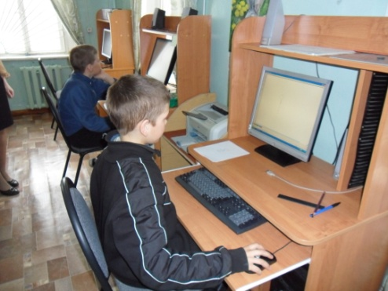
Наименование организации: Муниципальное общеобразовательное учреждение Боровская основная общеобразовательная школа Буйского муниципального района Костромской области.
Текст тезисов доклада:
Информационно-образовательная среда ( ИОС) нашей школы формируется с целью обеспечения высокой эффективности взаимодействия участников образовательного процесса и включает в себя :
- совокупность технологических средств (компьютеры, базы данных, программные продукты и др.),
- культурные и организационные формы информационного взаимодействия,
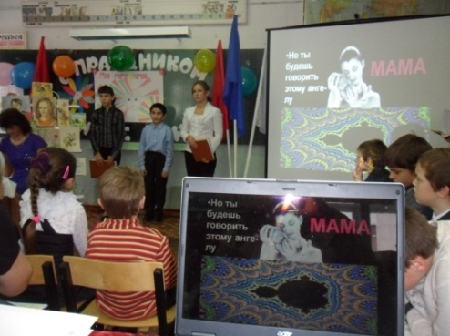
- компетентность участников образовательного процесса в решении учебно-познавательных и профессиональных задач с применением информационно-коммуникационных технологий (ИКТ),
- наличие служб поддержки применения ИКТ.
В рамках введения новых ФГОСов ИОС открывает большие возможности для использования компьютера в качестве интеллектуального помощника.
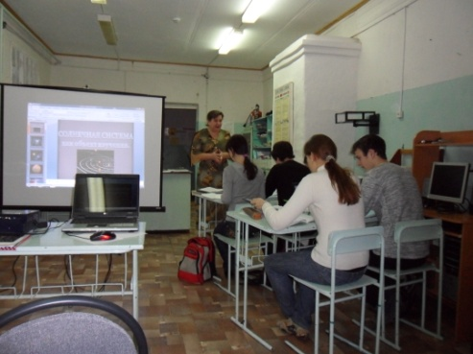
Информационно-образовательная среда нашего общеобразовательного учреждения обеспечивает возможность осуществлять в электронной (цифровой) форме следующие виды деятельности:
- планирование образовательного процесса;
- размещение и сохранение материалов образовательного процесса, в том числе – работ обучающихся и педагогов, используемых участниками образовательного процесса информационных ресурсов;
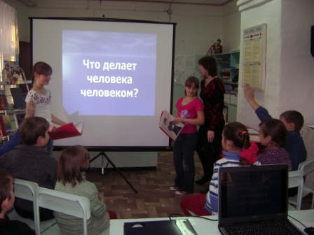
- фиксацию хода образовательного процесса и результатов освоения основной образовательной программы начального общего образования;
- взаимодействие между участниками образовательного процесса, в том числе – дистанционное посредством сети Интернет, возможность использования данных, формируемых в ходе образовательного процесса для решения задач управления образовательной деятельностью;
- контролируемый доступ участников образовательного процесса к информационным образовательным ресурсам в сети Интернет (ограничение доступа к информации, несовместимой с задачами духовно-нравственного развития и воспитания обучающихся);
В настоящее время в школе обучается 55 учащихся, работают 10 педагогов, имеется 9 учебных кабинетов. Из оборудования имеется: 11 компьютеров, МФУ, принтеры, сканеры, мультимедийный проектор, экран, ЖК- телевизор, DVD- пригрыватели, видеокамера, магнитофоны.
Медиатека школы располагается на базе библиотеки . В ней имеется около 300 дисков с электронными наглядными пособиями, приложениями к учебникам, тренажерами и практикумами. В нашей школьной медиатеке собрано немало авторских мультимедийных пособий учителей нашей школы по различным предметам. Сегодня учитель – активный участник сетевых педагогических сообществ, вебинаров.
С 2006 года школа подключена к сети Интернет.
С целью отображения образовательного процесса в информационной среде функционирует и активно развиваются школьный сайт как основа развития ИОС.
На данный момент формируется внутренняя локальная сеть,
На электронных носителях формируется копилка собственных образовательных ресурсов.
Все программное обеспечение, используемое в школе, является лицензионным или свободно распространяемым.
Сегодня в школе функционирует кабинет информатики, который во вторую половину дня действует как кабинет открытого доступа к сети «Интернет».
В связи с введением ФГОС для изменения образовательной ситуации в начальной школе наряду с внесением изменений в содержание, необходимы серьезные изменения образовательно-информационной среды. Изменения в первую очередь должны касаться обеспечения учебного процесса различным видом оборудования. Важное место в оборудовании должны занимать современные средства ИКТ.
На сегодняшний день в школе оборудован кабинет начальных классов: интерактивная доска, АРМ учителя, АРМ учащихся, что позволит дифференцировать процесс обучения младших школьников с учетом их индивидуальных особенностей, даст возможность творчески работающему учителю расширить спектр способов предъявления учебной информации, позволит осуществлять гибкое управление учебным процессом. Ориентировка младших школьников в информационных и коммуникативных технологиях (ИКТ) и формирование способности их грамотно применять (ИКТ-компетентность) являются одними из важных элементов формирования универсальных учебных действий обучающихся на ступени начального общего образования
Формирование ИОС школы нельзя сводить только к вопросам его оснащения аппаратно-техническими и программными средствами (компьютеризации). Необходимо дополнительно учитывать готовность и способность педагогов эффективно работать в условиях информатизации.
Формирование компьютерной грамотности у педагогов (ИКТ-компетентности) – это длительный многоступенчатый процесс. В нашей школе разработана и успешно реализуется система повышения квалификации в области ИКТ. На сегодняшний день 100% педагогов прошли курсовую подготовку по ИКТ, 10 % педагогов прошли курсы по использованию ЭОР в образовательном процессе. В школе имеется база данных ЦОР.
Таким образом, формирование и развитие ИКТ-образовательной среды нашей школы включает три взаимосвязанных аспекта:
- технологический (оснащение аппаратными, программными и образовательными ресурсами);
- организационный (целенаправленная организационная работа по обеспечению доступности средств ИКТ в образовательном процессе);
- человеческий (ИКТ-компетентность всех участников образовательного процесса).
На сегодняшний день в учебной работе нашей школы стали уже привычными такие формы использования ИКТ, как:
- мультимедийное сопровождение уроков, внеурочных мероприятий, общешкольных родительских собраний и т.д.
- компьютерный контроль знаний различного уровня;
- использование ресурсов медиатеки для организации самостоятельной работы обучающихся;
- дистанционное обучение через различные Интернет-ресурсы;
- исследовательская работа с использованием ресурсов сети Интернет.
Таким образом можно сделать вывод, что в школе создана информационно-образовательная среда для введения ФГОС и ведется дальнейшая работа по приведению ее к Федеральным требованиям.

